Zpátky do režimu: chytří pomocníci pro každý den

Konec prázdnin znamená návrat do školních lavic, práce i k pravidelnějšímu režimu. Přinášíme tipy na praktické pomocníky, kteří usnadní hektická rána, přípravu svačin i večeří, postarají se o oblíbenou kávu a pomohou nezapomínat na pitný režim. Zkrátka vše, co se v září hodí mít po ruce.

Fizz & Go COOL: Stylová termolahev do nového školního režimu  Termolahev Sodastream Fizz & Go COOL se hodí do práce, na cestu s dětmi i odpolední trénink a díky objemu 900 ml pomůže mít pitný režim během nabitého dne pod kontrolou. Nápoje udrží studené i horké až 12 hodin a vodu v ní lze navíc přímo nasytit v kompatibilním výrobníku Sodastream. Po použití ji jednoduše umyjete v myčce a vybírat můžete z 10 barevných variant.  Cena: 799 Kč, www.sodastream.cz | 
Fizz & Go Easy Mix: Do školy, do práce i na cesty  Termolahev Sodastream Fizz & Go Easy Mix je skvělou volbou pro každého, kdo si svůj nápoj rád ochutí. Perlivou vodu v ní připravíte přímo ve výrobníku Sodastream a díky rysce ji snadno dochutíte. Nápoj udrží chladný až 6 hodin, nepropustný uzávěr zabrání rozlití a praktické poutko usnadní přenášení. Lahev lze rozšroubovat a umýt v myčce.  Cena: 999 Kč, www.sodastream.cz | 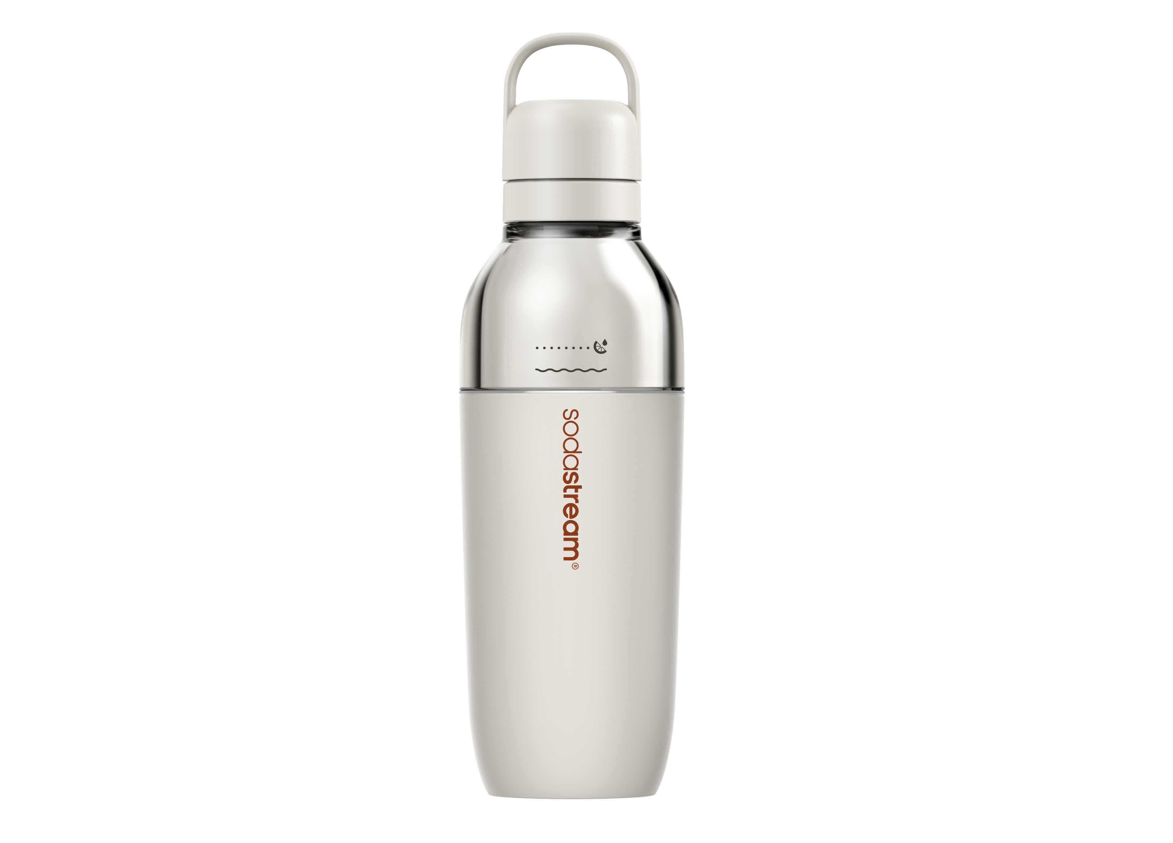
Sodastream Malina Zero: Ovocné osvěžení bez cukru  Připomeňte si chuť léta i v školním roce. Příchuť Sodastream Malina Zero dodá perlivé vodě sladkou ovocnou chuť malin, a přitom neobsahuje cukr. Hodí se tak jako zpestření každodenního pitného režimu doma i během nabitého dne. Jedna 440ml lahvička vystačí na přípravu až 9 litrů perlivého nápoje.  Cena: 149 Kč, www.sodastream.cz | 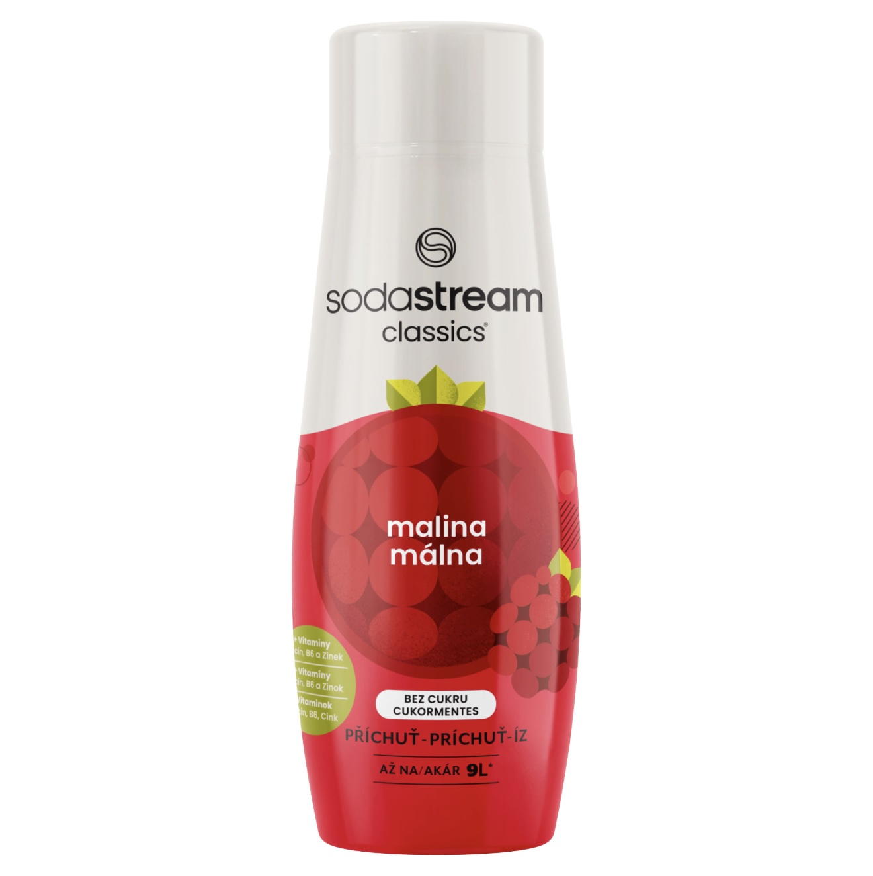
Sodastream ENSO: Stylový návrat k pitnému režimu  Potřebujete vylepšit pitný režim? Skuste to s bublinkama. Pokud výrobník perlivé vody doma ještě nemáte, Sodastream ENSO spojuje praktičnost s prémiovým designem. Za jeho čistými liniemi stojí japonský designér Naoto Fukasawa a nerezové provedení doplňuje matná černá a písková varianta. V balení nechybí litrová lahev z Tritanu ani bombička se systémem Quick Connect.  Cena: 5 990 Kč, www.sodastream.cz | 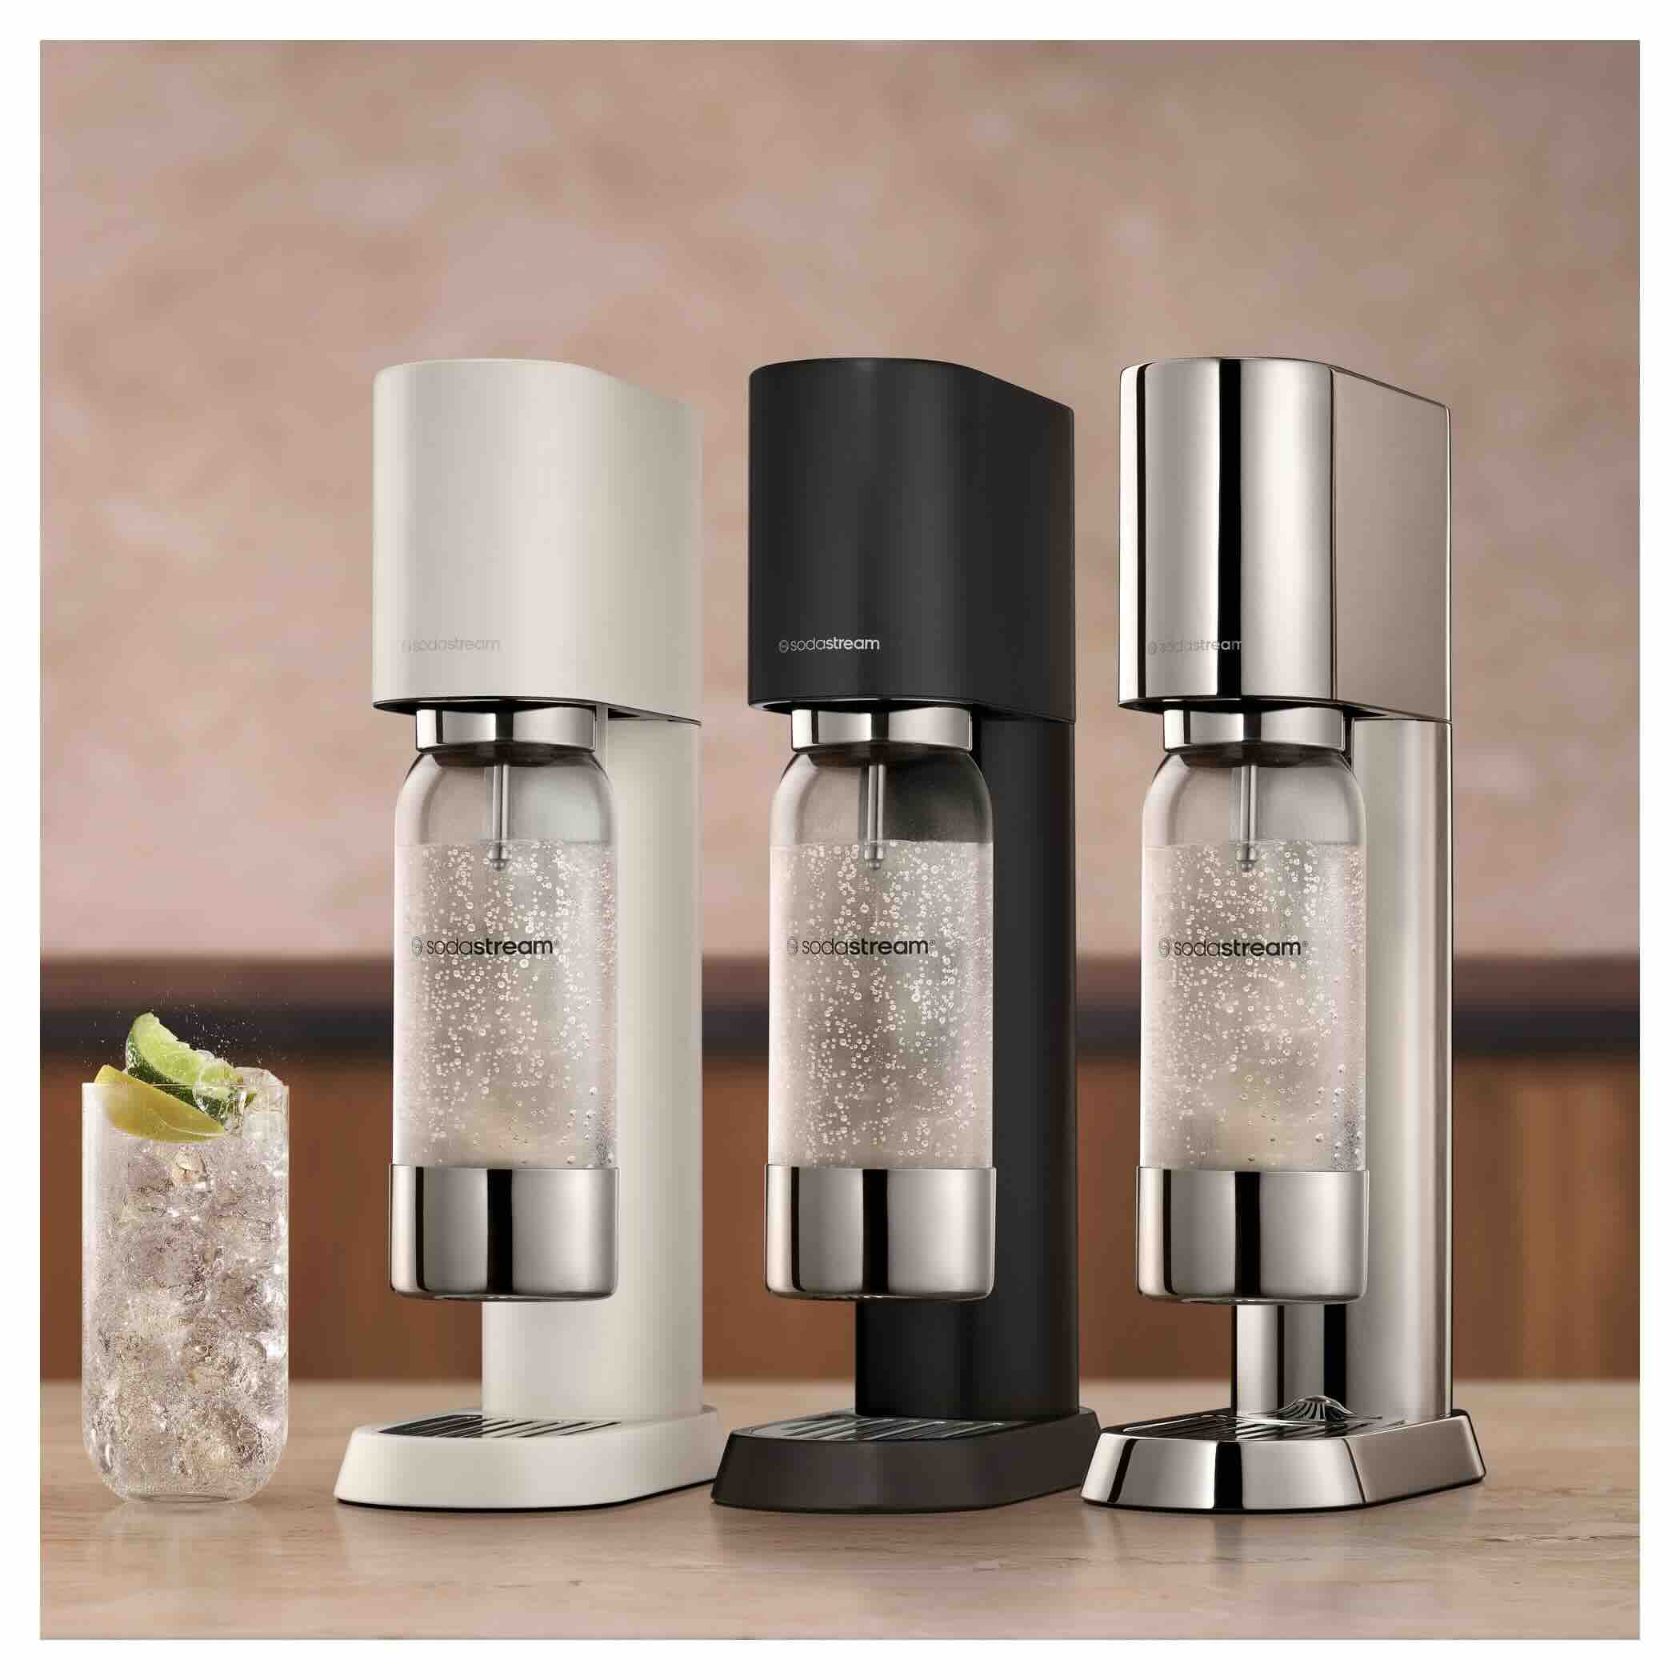
Sage the Paradice™ 16: Pomocník pro rychlejší přípravu svačin i večeří  Zjednodušte si každodenní přípravu svačin a rodinných večeří. Food processor Sage the Paradice™ 16 dokáže přípravu surovin výrazně usnadnit – krájí na plátky, kostičky i hranolky, strouhá, seká a hněte. Nabízí nastavitelné krájení ve 24 velikostech i praktický plnicí otvor 3 v 1, díky kterému není nutné řadu surovin předem upravovat. Výkonný 1450W motor a mísa o objemu 3,6 l si poradí i s většími porcemi pro celou rodinu.  Cena: 15 664 Kč, www.sagecz.cz | 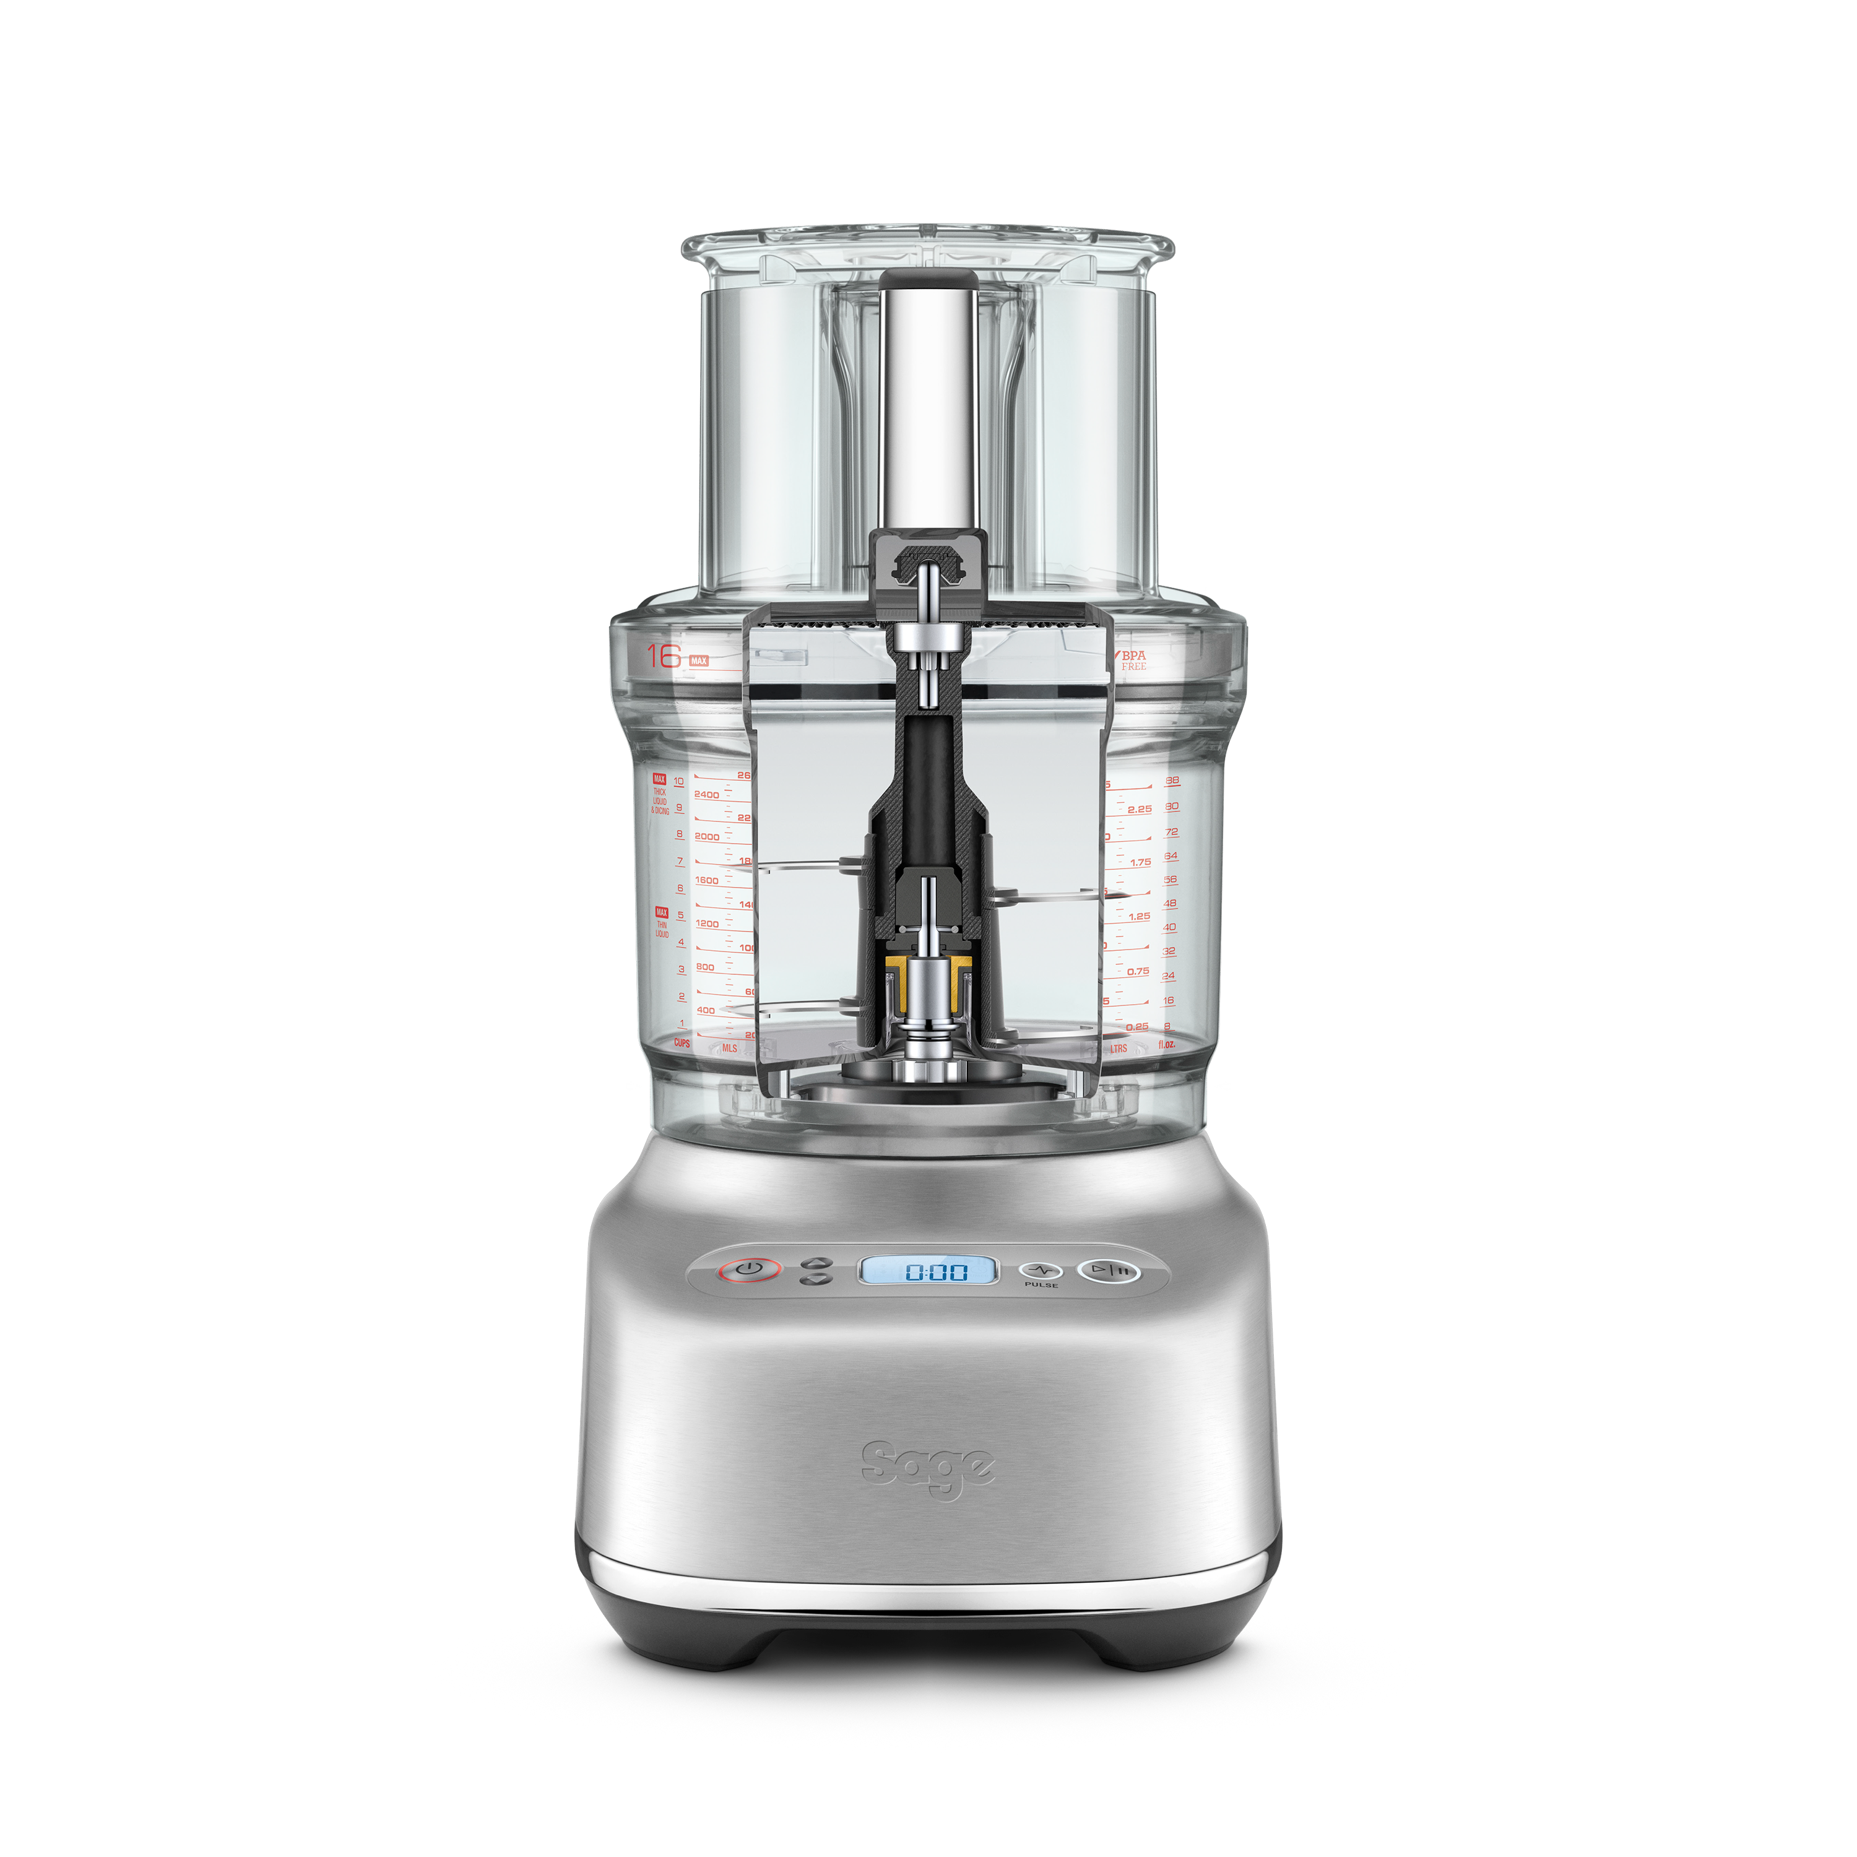
Sage The Perfect Press™: Teplá svačina během pár minut  Nevíte, co připravit dětem ke svačině nebo rychle k večeři? Sendvič gril Sage The Perfect Press™ zvládne dva sendviče najednou a díky speciálnímu mechanismu vyvíjí jen mírný tlak, takže pečivo zůstane nadýchané, zatímco sýr uvnitř se krásně rozpustí. Nabízí tři možnosti nastavení výšky grilovacích desek, nepřilnavý povrch pro snadnou údržbu a díky možnosti vertikálního uložení nezabere zbytečně místo v kuchyni.  Cena: 2 999 Kč, www.sagecz.cz | 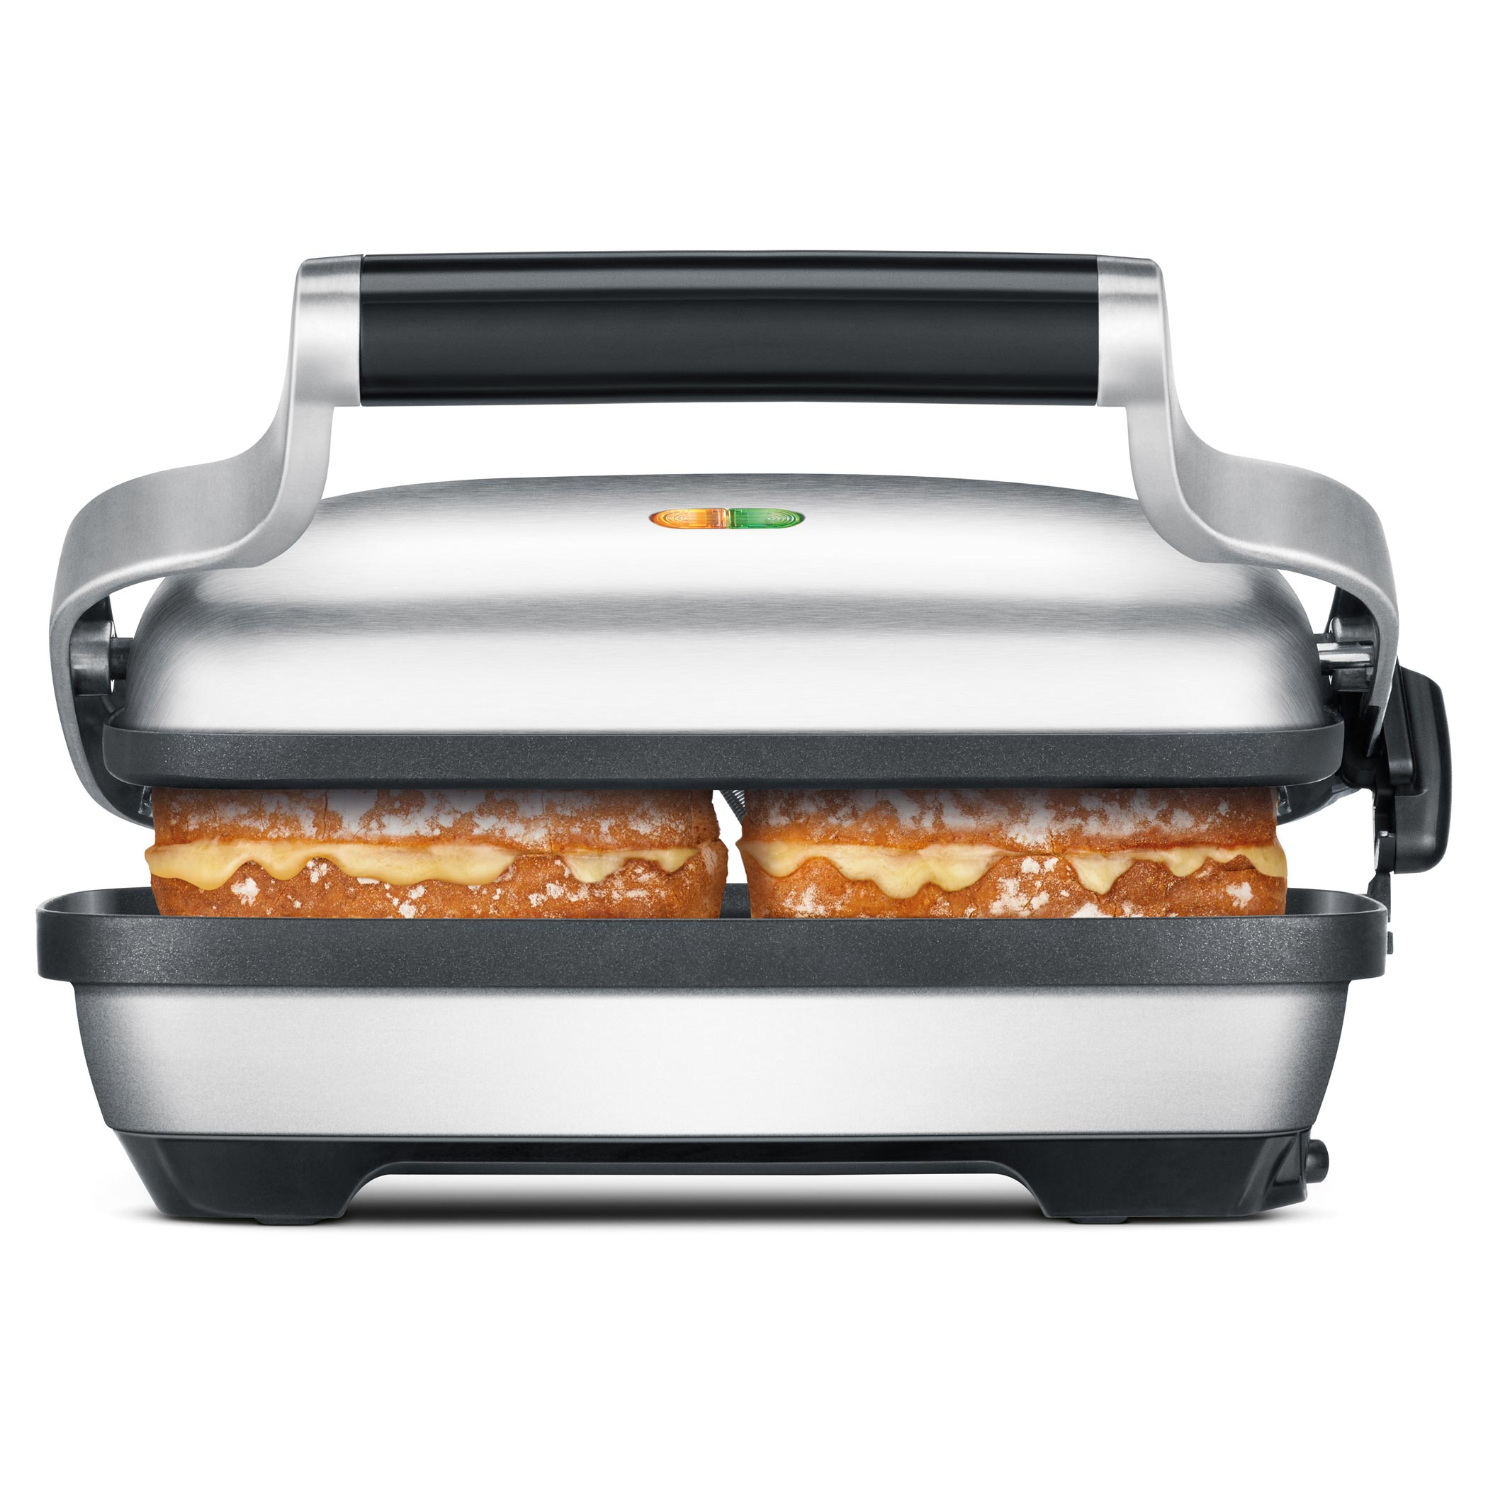
FILTROVANÁ KÁVA PRO NÁVRAT DO RANNÍHO REŽIMU  I u vás doma se počítá každá minuta? Překapávací kávovar Sage the Luxe Brewer™ Thermal připraví kvalitní filtrovanou kávu bez složitého nastavování. Automatický režim „Brew“ hlídá správnou teplotu i čas extrakce podle standardu SCA, náročnější uživatelé si mohou nastavení přizpůsobit podle sebe. Nechybí rychlá příprava cold brew za 30 minut ani praktický časovač, díky kterému může být káva připravená přesně ve chvíli, kdy ji ráno potřebujete. Termokonvice ji navíc udrží teplou až 4 hodiny.  Cena: 7 999 Kč, www.sagecz.cz | 